**中山大学移动信息工程学院本科生实验报告**

**（2017年秋季学期）**

课程名称：移动应用开发 任课教师： 郑贵锋

|  |  |  |  |
| --- | --- | --- | --- |
| 年级 | 2015 | 专业（方向） | 移动信息工程（互联网方向） |
| 学号 | 15352151 | 姓名 | 柯博 |
| 电话 | 13671412922 | Email | [Kebo@mail2.sysu.edu.cn](mailto:Kebo@mail2.sysu.edu.cn) |
| 开始日期 |  | 完成日期 |  |

# 实验题目

实验四、Broadcast的使用

# 实现内容

在实验三的基础上，实现静态广播、动态广播两种改变Notification 内容的方法。

具体要求：

(1)在启动应用时，会有通知产生，随机推荐一个商品:

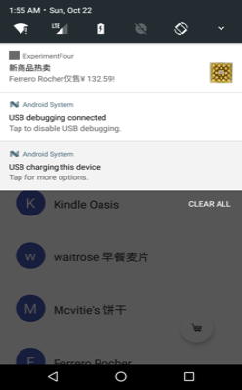

(2)点击通知跳转到该商品详情界面:

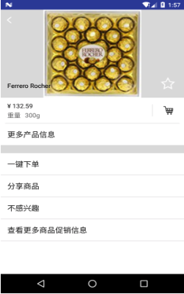

(3)点击购物车图标，会有对应通知产生，并通过Eventbus在购物车列表更新数据:

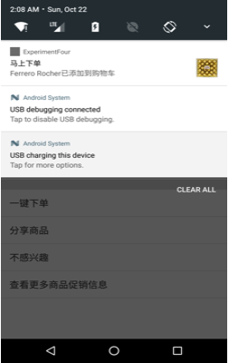

(4)点击通知返回购物车列表:

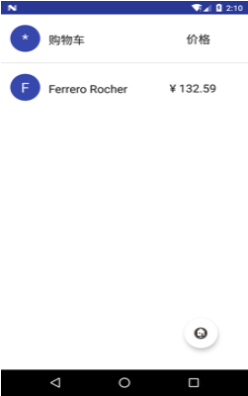

(5)实现方式要求:启动页面的通知由静态广播产生，点击购物车图标的通知由动态广播产生。

# 课堂实验结果

1. 实验截图

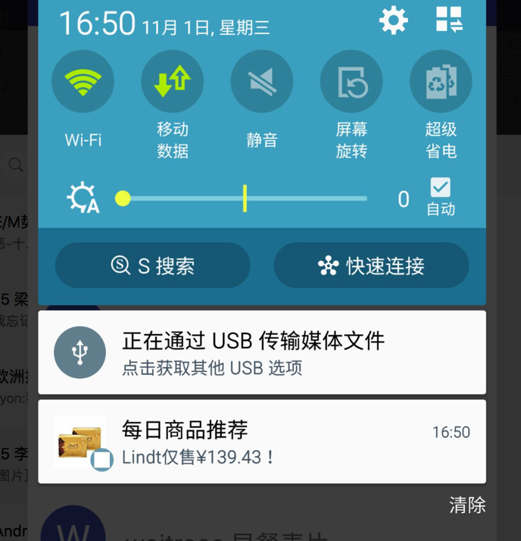

启动应用产生通知，点击通知进入商品详情：

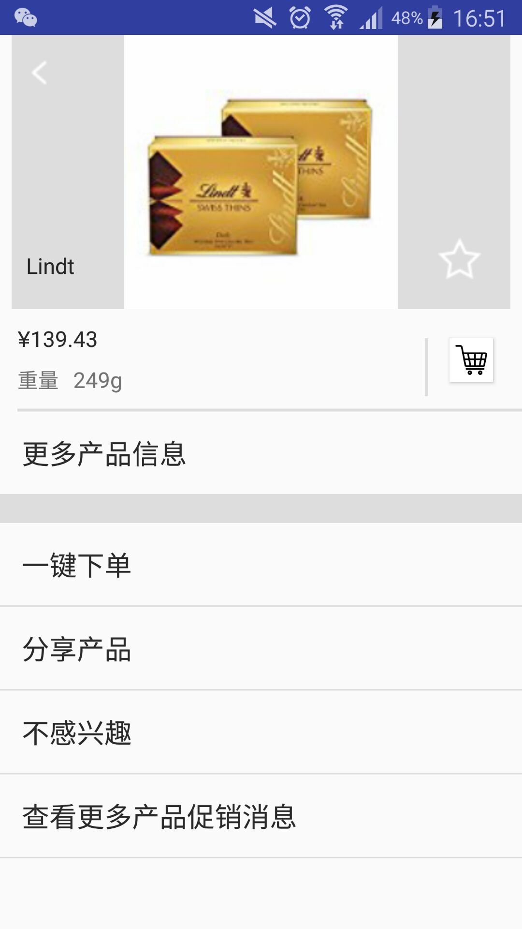

点击购物车按钮，产生通知，商品加入购物车；

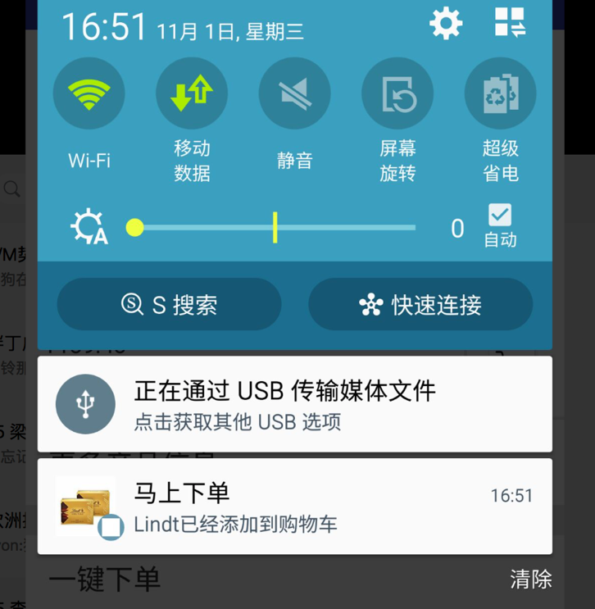

点击通知进入购物车列表；

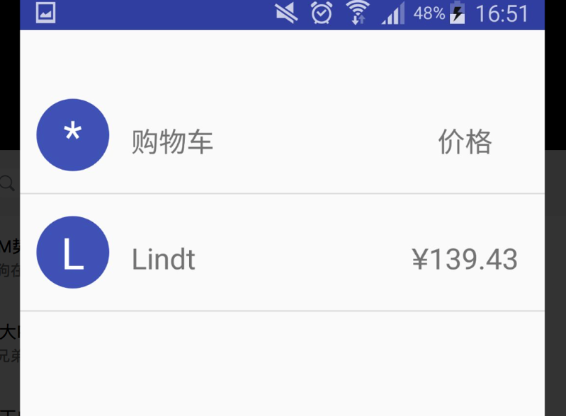

再次启动应用，随机推荐另一个商品；

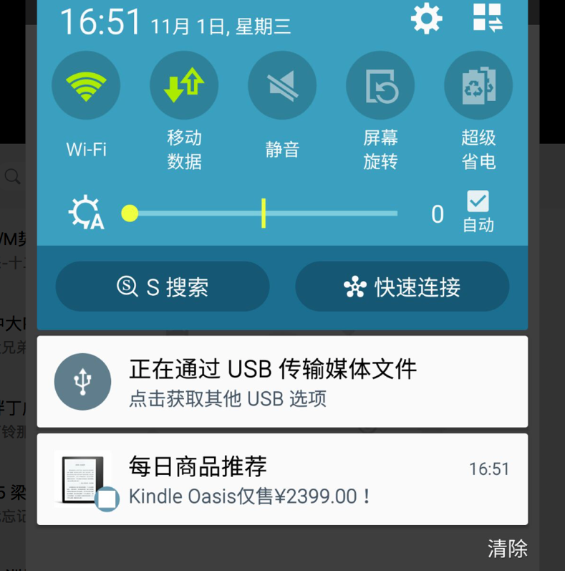

1. 实验步骤以及关键代码

根据实验内容，先实现应用启动的静态广播：

在MainActivity启动时发送静态广播；



在AndroidManifest.xml中注册静态广播；

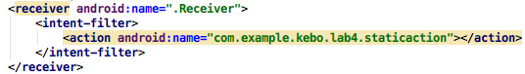

新建Receiver.java文件，新建类Receiver继承自BroadcastReceiver，重写onCreate函数，实现当收到静态广播时，发送一个通知，随机推荐商品；

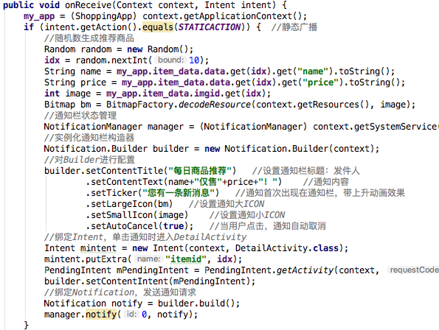

在商品详情类中添加动态广播注册函数，并在onCreate函数中注册；

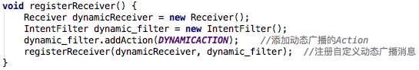



修改购物车按钮的点击事件处理，将信息交给EventBus发送给购物车列表，同时发送动态广播；

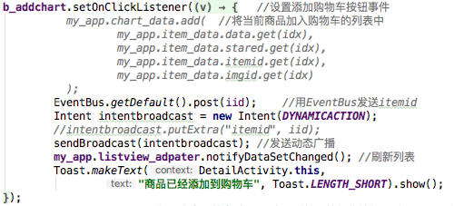

Receiver.java中实现接收到动态广播的处理；

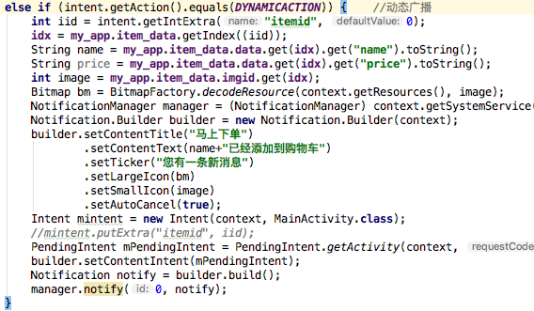

在MainActivity中完善对EventBus数据的处理和动态广播的处理；

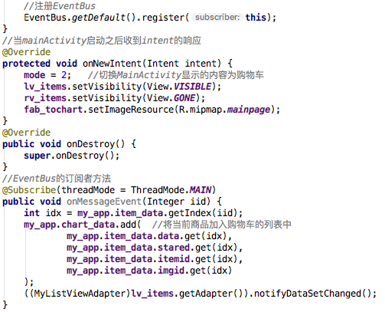

1. 实验遇到困难以及解决思路

启动应用即闪退问题：静态广播的接收处理Receiver.java写了一个空指针，自己还一直没发现；

在商品详情页面将该商品添加到购物车之后，弹出的通知内容与商品不符：将商品信息传递给购物车，但是没有传给Receiver，加一个Intent即可；

# 课后实验结果

## 实验思考及感想

相比上个实验，这次的实验可以说是很简单了，但是Broadcast作为Android的四大核心组件之一，还有很多功能没有在本次实验中体现，正如实验目的中所说的，掌握了Broadcast 的编程基础。Android开发之路仍然任重道远。

作业要求：

1. 命名要求: 学号_姓名_实验编号，例如15330000_林XX_lab1。
2. 实验报告提交格式为pdf。
3. 实验内容不允许抄袭，我们要进行代码相似度对比。如发现抄袭，按0分处理。